Муниципальное дошкольное образовательное учреждение
«Детский сад № 50»

Конспект образовательной деятельности по ознакомлению со здоровым образом жизни в подготовительной группе
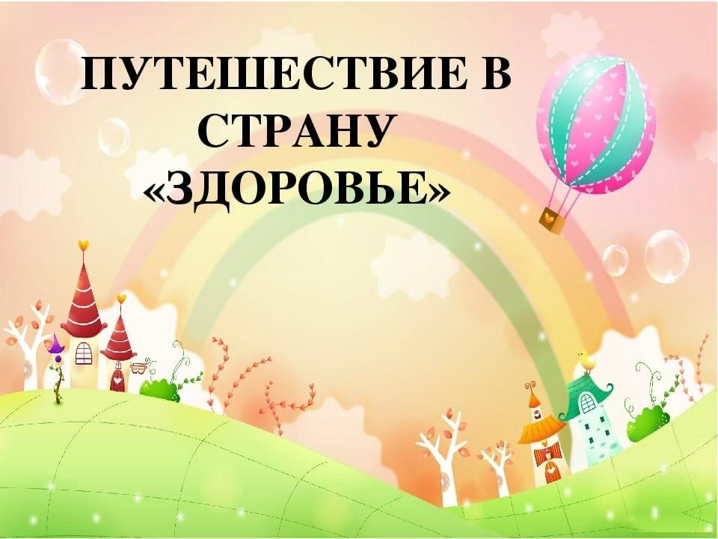

Подготовила воспитатель:
Чечулина О.А.

Ярославль, 2022
Задачи:
- закреплять и обобщать представления детей о здоровом образе жизни.
- создать условия для закрепления знаний детей о благоприятном влиянии на здоровье настроения, гигиены, двигательной активности, закаливания, питания, свежего воздуха;
- способствовать развитию познавательного интереса, мыслительной деятельности, воображения;
- побуждать детей отвечать на вопросы, учить делать выводы и умозаключения;
- воспитывать желание быть здоровым, внимательно относиться к себе.
Оборудование и материалы: кукла Буратино, музыкальное сопровождение, предметы гигиены, поднос, мусорная корзина, муляжи продуктов, тарелка со льдом, платок, таз с водой, бутылочки, щетки, паста, кружки.

Ход НОД: (Дети сидят на стульчиках).
Воспитатель: Здравствуйте, дети!

Здравствуй, добрый человек, милый, здравствуй!
Долгим будет пусть твой век, жизнь – прекрасной!
Ты читай, ведь я пишу не напрасно,
Здравствуй добрый, человек, светлый, здравствуй!

- Слово «здравствуй» означает «будь здоров», «живи долго», поэтому мы так часто говорим его друг другу.
Стук в дверь. Кукла неопрятного Буратино..
Воспитатель: Здравствуй, Буратино! А почему у тебя такой вид?
Буратино: - Какой?
Воспитатель: У тебя грязные руки, не причёсаны волосы. Ты неопрятен и неухожен. Так и до болезни не далеко.
Буратино: А как это - ухаживать за собой?
Воспитатель: А мы как раз с ребятами хотели отправиться в путешествие по стране «Здоровье». Хочешь отправиться с нами? Там всё и узнаешь.
Буратино: Хочу. Ребята, вы меня возьмете? (ответы детей)
Воспитатель: Предлагаю отправляться в путешествие. А на чем мы с вами можем туда отправиться? (ответы детей)
- Отлично, отправляемся на поезде. (звучит музыкальное сопровождение)
Воспитатель: Вот мы и попали в страну «Здоровье», и первый город, который нас встречает - «Зоологический».
- На земле обитает много живых существ, все мы соседи на этой планете.
- Предлагаю вам поиграть в игру «Закончи фразу».
• У птицы клюв, а у человека …
• У зверей шерсть, а у птиц…
• У насекомых лапки, а у людей…
• У зверя нора, а у человека…
• У птицы крылья, а у человека…
• У рыбы чешуя, а у человека…
• У зверя когти, а у человека…
• У птицы птенец, а у человека…

- Молодцы! Справились с заданием. А теперь назовите условия, необходимые людям и всем живым существам для жизни на земле. (свежий воздух, чистая вода, пища, солнце, лес).

Воспитатель: Отправляемся дальше в путешествие по стране «Здоровье». Следующий город - «Незаболейка».
- Ребята, как вы думаете, кто живёт в этом городе? (люди, которые никогда не болеют).
Воспитатель: А что нужно делать, чтобы не болеть? Как нужно следить за своим здоровьем? (мыть руки с мылом, чистить зубы, правильно питаться, закаляться).
Воспитатель: Правильно. А знаете, что очень часто причиной заболеваний являются микробы. Что нужно делать, чтобы их было как можно меньше? (мыть руки с мылом перед едой, после посещения туалета и улицы; содержать тело в чистоте и опрятном виде; поддерживать чистоту и порядок в доме).
Воспитатель: Отлично, всё верно!
- И сейчас мы поиграем в игру «Найди пару». И ты, Буратино, присоединяйся к ребятам!
(В руках у каждого ребёнка предмет, необходимый для ухода за телом или для уборки в доме: мыло, губка, зубная паста, щётка, полотенце, расчёска, веник, совок, тряпка, ведёрко и т.д. Под музыку дети свободно перемещаются по группе. Когда музыка останавливается, ребята должны встать парами так, чтобы между предметами была логическая связь).
Воспитатель: Супер! Справились с заданием. Буратино, теперь ты понимаешь, почему так важно соблюдать чистоту?
Буратино: Да, чтобы не заболеть.

Воспитатель: Но и этого мало. А что ещё необходимо, ты узнаешь, посетив вместе с нами другие города. И следующий город - «Вкусняшкино».
Воспитатель: Жители этого города питаются только полезными продуктами. Какими, вы узнаете, отгадав загадки:

- Этот полезный и вкусный корнеплод тащили из грядки Дедка, Бабка, Внучка, Жучка, Кошка… А вытащить его помогла Мышка! Что это за корнеплод? (Репка)
- По легенде, в этом очень полезном и вкусном овоще находят детей. (Капуста)
- Этот очень вкусный и полезный продукт белого цвета протекал вместо воды в реке с кисельными берегами в сказке «Гуси-лебеди». (Молоко)
- Какую очень вкусную и полезную ягоду собирала на полянке в лесу героиня сказки «Дудочка и кувшинчик»? (Землянику)
- Из какого очень полезного и вкусного овоща, который бывает преимущественно оранжевого цвета, сделала карету для Золушки её фея-крестная? (Из тыквы)
- Этот сладкий, вкусный, полезный продукт очень любил медвежонок Винни-Пух. (Мёд)
- Есть полезно разные продукты,
Вот, к примеру, овощи и… (фрукты).
- Он молочный, Вкусный, сочный. Ванечка, дружок, Ешь полезный … (творожок)
- Это зёрнышко одного из продуктов, очень богатых белками, помогло петушку в народной сказке. Какое это зёрнышко? (Бобовое)
Воспитатель: А про что сейчас загадки? (про полезные продукты). Правильно! Они очень полезны. А вы знаете, что еда может приносить не только пользу, но и вред нашему организму. Какие вредные продукты питания вы знаете? (чипсы, газировка, жевательная резинка).
Воспитатель: У меня на подносе продукты. Вам нужно положить на стол полезные продукты, а вредные выбросить в мусорную корзину.
Воспитатель: Молодцы! Всё сделали правильно. Буратино, ты запомнил, какие продукты нужно кушать?
Незнайка: Да, ребята такие умные, они всё знают о том, как сохранить здоровье.

Воспитатель: Ну а мы отправляемся в следующий город под названием «Непоседы».
- Ребята, а как вы думаете, чем мы будем здесь заниматься? (Физкультурой).
- Вы занимаетесь физкультурой? Где? (делаем зарядку, на физкультурных занятиях, играем в подвижные игры)
Воспитатель: И я вам предлагаю размяться и немного подвигаться. Движение – это жизнь.
Физкультминутка «А теперь на месте шаг»
А теперь на месте шаг.
Выше ноги! Стой, раз, два! (Ходьба на месте.)
Плечи выше поднимаем,
А потом их опускаем. (Поднимать и опускать плечи.)
Руки перед грудью ставим
И рывки мы выполняем. (Руки перед грудью, рывки руками.)
Десять раз подпрыгнуть нужно,
Скачем выше, скачем дружно! (Прыжки на месте.)
Мы колени поднимаем —
Шаг на месте выполняем. (Ходьба на месте.)
От души мы потянулись, (Потягивания — руки вверх и в стороны.)
И на место вновь вернулись. (Дети садятся.)

Воспитатель: Ну, что размялись, и нас ждёт в гости следующий город - «Зубарики».
Воспитатель: Послушайте:
- Костяная спинка, Жесткая щетинка, С мятной пастой дружит, Нам усердно служит (Зубная щетка)
- Её мы на щетку
Из тюбика давим,
Чтоб зубки почистить
Марусе и Славе. (Зубная паста)
- Ребята, а для чего нам нужны зубы? (чтобы жевать пищу). Значит, нам нужно их беречь?
Как же надо беречь свои зубки и ухаживать за ними?
• Нельзя ковырять в зубах острыми предметами.
• Два раза в год необходимо показывать свои зубки зубному врачу.
• Утром и вечером нужно чистить зубы щёткой с зубной пастой.
• Для того чтобы зубы были крепкими, нужно есть молочные продукты.
• Меньше нужно есть сладостей.

Воспитатель: Правильно! И я предлагаю поиграть в подвижную игру.
(Дети двигаются под музыку по кругу вокруг стола, на котором лежат зубные щетки, пасты, кружки. Когда музыка останавливается, каждый ребёнок должен успеть взять один предмет. В начале игры количество предметов соответствует количеству детей, затем в ходе игры убирают по одному предмету. Ребёнок, не успевший взять предмет, выбывает из игры).

Воспитатель: Молодцы! И нас в гости ждёт город «Здоровейка».
- Вы знаете, что такое закаливание? (обливание холодной водой)
Воспитатель: Закаляться можно не только водой, но ещё солнцем и воздухом. Даже есть такая пословица: «Солнце, воздух и вода – наши лучшие друзья». Когда вы летом загораете на солнце, вы закаляетесь, когда проветриваете комнату – тоже. Ну и конечно же обливание прохладной водой, купание в водоёмах – это всё закаливание организма. Даже есть такие люди, которые зимой в проруби купаются. Знаете, как их называют? (моржи)
- А я вам тоже предлагаю немного позакаляться. Подойдите все ко мне, засуньте руки под платок. Что вы чувствуете? (холод)
Воспитатель: Что там, как вы думаете? (лёд)
- Правильно! Какой он на ощупь? (холодный, твёрдый, мокрый)
-А какой он на вид? (прозрачный, серебристый, разной формы)
- Молодцы, правильно! Посмотрите на ваши ручки. Какими они стали? (розовыми, холодными)
Воспитатель: Ручки у нас закалились, стали холодными, это полезно для нашего организма. Главное нужно помнить, что закаляться надо постепенно, каждый день, и тогда вы сохраните своё здоровье надолго.

Воспитатель: Ребята, нам с вами осталось посетить ещё один город под названием «Зеленый»
- Жители этого города предлагают нам провести опыт. Подойдите ко мне, берите каждый по бутылочке и опускайте их в воду. Что вы увидели? (пузыри)
- Откуда они взялись? (из воздуха)
- А откуда воздух? (из бутылок)
- Какой вывод можем сделать? Воздух был в бутылках, вода стала заполнять бутылки и выталкивать воздух наружу.
- А зачем же нам с вами воздух? (дышать)
- Но для дыхания нам нужен чистый свежий воздух. А где у нас чистый воздух? (в лесу, в парке)
- Поэтому нужно как можно больше гулять на свежем воздухе, особенно в лесу.
Воспитатель: А что должны делать люди, чтобы воздух всегда оставался чистым? (сажать больше деревьев и кустарников, не загрязнять природу, убирать мусор)
Воспитатель: Правильно! Для чистого воздуха необходимо много зелени, как в этом городе. А ещё, чтобы наше дыхание было правильным, нужно делать дыхательную гимнастику. Я вам предлагаю её сделать. И ты, Буратино, делай вместе с нами.

- Встаньте, пожалуйста. Давайте представим, что мы с вами индейцы, будем изображать их клич. Но чтобы правильно выполнить это упражнение, нужно соблюдать правила: вдыхать нужно только носиком, а выдыхать можно и носиком, и ротиком. Следите за плечами, они не должны подниматься. Вдыхаем носиком и на выдохе произносим боевой клич индейцев.
Воспитатель: Ну, что, Буратино, теперь ты понимаешь, как важно соблюдать чистоту не только тела и жилища, но и природы. Все эти правила помогут тебе сохранить здоровье. Ну а нам пора возвращаться в детский сад. (музыкальное сопровождение).

Буратино: Спасибо вам, ребята, за такое увлекательное и познавательное приключение. Теперь я обязательно буду соблюдать все правила, чтобы быть здоровым. Мне пора возвращаться в свою страну. До новых встреч!
Воспитатель: Ребята, понравилось вам наше путешествие? (ответы детей)
- Как вы думаете, Буратино будет выполнять всё, чему мы его научили?
- Так какие правила нужно знать и выполнять, чтобы быть здоровым? (дети повторяют)
Видите, как это увлекательно - вести здоровый образ жизни!

